#449 - Buffett dal Gatesovi pauzu
Trhy se v posledním týdnu zbarvily do červena. Nejvýraznější pokles zaznamenala Asie, kde Nikkei 225 odepsal 6,4 % a čínský CSI 300 klesl o 5,3 %. Slabý týden měly i americké technologie – Nasdaq-100 ztratil 4,3 %, zatímco širší S&P 500 klesl „pouze“ o 1,3 %. V minusu skončil také český PX a nedařilo se ani zlatu či bitcoinu. I přes týdenní výprodej ale zůstává většina hlavních akciových indexů od začátku roku stále v plusu.
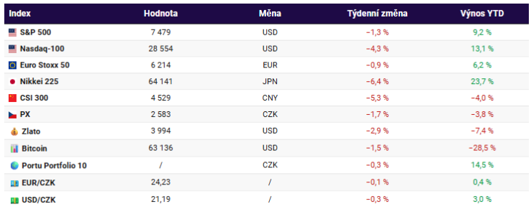
Velké inflační překvapení. Trh očekával, že americká inflace v červnu mírně klesne vlivem nižších cen ropy. Zveřejněná meziměsíční data jsou ale dokonce příznivější než odhad. Tempo růstu cen kleslo v celkovém (−0,4 %), jádrovém (−0,017 %) i superjádrovém vyjádření (−0,203 %). Šlo přitom o první meziměsíční pokles za posledních šest let, který je navíc neobvykle plošný – kleslo hned 47 % složek meziměsíčního indexu spotřebitelských cen. To je nejvyšší podíl od srpna 2024.
Nižší inflace ≠ nižší sazby. V návaznosti na inflační překvapení trhy přehodnotily výhled měnové politiky. Zatímco před zveřejněním červnových inflačních dat očekávaly od americké centrální banky v letošním roce zvýšení sazeb přibližně o 45 bazických bodů, po zveřejnění dat výhled snížily na méně než 30. Jak následně při vystoupení před Kongresem uvedl šéf Fedu Kevin Warsh, mise dosažení cenové stability není u konce. Zatímco trh předpokládá, že si to další zvýšení sazeb vyžádá, my očekáváme, že americké sazby zůstanou po zbytek roku stabilní.
Banky mají peníze! Výsledkovou sezonu tradičně otevřely velké americké banky, jejichž výnosy vzrostly za pololetí meziročně o 24 %. Goldman Sachs zvýšila ve druhém čtvrtletí celkové výnosy o 39 % na 20,3 miliardy dolarů, JPMorgan o 27 % na 58 miliard a Bank of America o 15 % na 31,6 miliardy. Bankám pomáhá vlna nových IPO a fúzí, stejně jako volatilita, kvůli které se víc prodává i nakupuje.
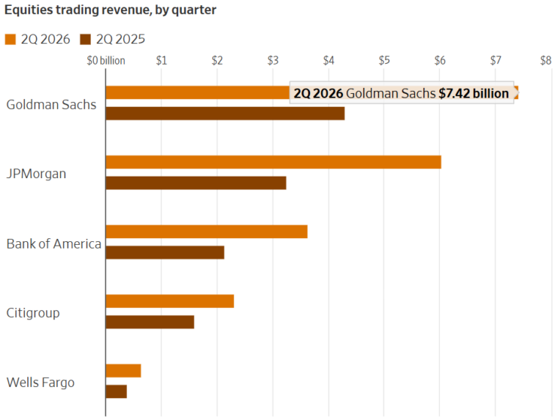
Energetický jackpot. Evropské firmy z indexu Stoxx Europe 600 směřují k nejsilnějšímu růstu zisků za více než tři roky, přičemž hlavním motorem jsou mimořádně vysoké zisky energetických společností. Podle odhadů mají zisky ve druhém čtvrtletí meziročně vzrůst o 16,7 % – bez započtení energetického sektoru by to bylo jen 6,4 %. Energetické firmy těží z vyšších cen ropy a plynu po narušení přepravy přes Hormuzský průliv.
Čína se bude muset činit. Čínská ekonomika ve druhém čtvrtletí meziročně vzrostla o 4,3 %, což představuje nejpomalejší tempo růstu od konce roku 2022. Čína je stále více závislá na vývozu a investicích do špičkových technologií, zatímco domácí poptávka zůstává slabá. Vláda proto čelí rostoucímu tlaku na další podporu domácí ekonomiky.
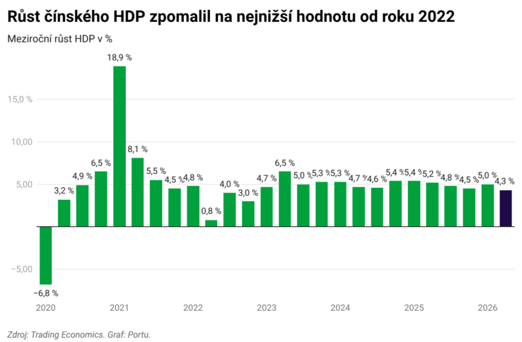
Evropské želízko v AI ohni. Výsledky nizozemského výrobce pokročilých strojů pro výrobu AI čipů ASML ve druhém čtvrtletí výrazně překonaly očekávání. Firma spolu s tím zvýšila výhled pro letošní rok – nově očekává tržby až 45 miliard eur. Výsledky největšího evropského výrobce čipových technologií naznačují, že poptávka spojená s umělou inteligencí zůstává velmi silná a obavy z ochlazení AI boomu se zatím nepotvrzují. ASML naopak plánuje dál rozšiřovat kapacity, takže investice technologických firem do AI infrastruktury zřejmě nekončí.
Žák chce koupit mistra. Akcie PayPalu vyskočily o 16 % na aktuálních 56 dolarů, když se ukázalo, že by ho rád koupili jeho konkurent Stripe a investiční skupina Advent. Dvojice by za platebního giganta zaplatila 60,5 dolaru za akcii, tedy více než 53 miliard dolarů. Ponížení je o to silnější, že o dvanáct let mladší soupeř na burzu dodnes nevstoupil a trh ho přesto cení zhruba třikrát výš. Akcie PayPal už pět let živoří, protože podíl na trhu mu kromě Stripe berou Apple Pay, Block, Affirm nebo Klarna. I po růstu jsou akcie ve ztrátě o 81 % z maxim z roku 2021. O prodeji bude nyní rozhodovat představenstvo a následně akcionáři.
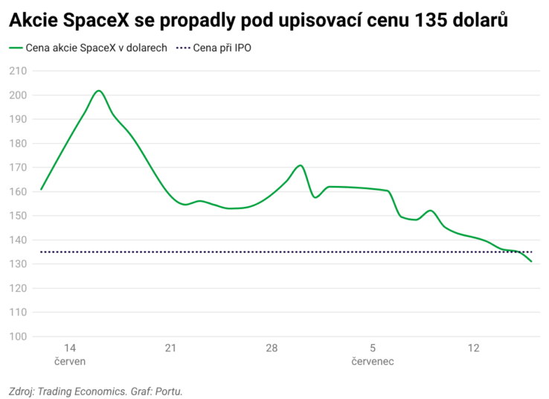
Hardware bere vše. Akcie IBM se propadly o rekordních 25 % poté, co společnost zveřejnila předběžné výsledky za druhé čtvrtletí, které zaostaly za očekáváním analytiků. Firma uvedla, že zákazníci v závěru čtvrtletí přesunuli investice z oblasti softwaru a IT služeb – na které se IBM dnes primárně zaměřuje – do nákupu fyzických serverů, úložišť a paměťových čipů v očekávání jejich zdražení. To vedlo k odložení řady velkých softwarových kontraktů s IBM ve prospěch hardwarových dodavatelů. Vývoj zároveň odráží širší trend na trhu, kde masivní investice do AI infrastruktury mění rozdělení výdajů firem a zvyšují tlak na tradiční softwarové společnosti.
Polovodičová celohorečka. Světově největší výrobce polovodičů, tchajwanský TSCM, vykázal za druhé čtvrtletí rekordní zisk, který meziročně vzrostl o 77 %. Firma překonala odhady díky pokračující silné poptávce po čipech. Zároveň oznámila dalších 100 miliard dolarů investic do výroby. V Arizoně chce celkem investovat přibližně 265 miliard dolarů a vybudovat za ně nové továrny na nejpokročilejší čipy. Poptávka po AI infrastruktuře zůstává mimořádně silná a TSMC očekává, že vydrží minimálně do konce této dekády.
Uber má hlad. Uber se dohodl na koupi společnosti Delivery Hero za 14,8 miliardy dolarů v hotovosti, což odpovídá ceně 41,5 eur za akcii. Akvizice téměř zdvojnásobí globální působnost Uberu v oblasti rozvozu jídla a posílí jeho pozici jednoho z největších hráčů v odvětví. Spojením vznikne platforma působící téměř ve 100 zemích, která bude lépe konkurovat firmám jako DoorDash nebo Just Eat. Dokončení transakce ještě podléhá schválení akcionářů a regulatornímu posouzení.
Dvě facky pro Muska. Nejbohatší člověk planety asi neprožívá nejlepší hodiny svého života. Ve čtvrtek klesla cena akcií SpaceX poprvé pod upisovací cenu 135 dolarů. Druhá facka přišla jen několik hodin poté. Společnost byla nucena kvůli poruše zapalování motoru odložit start rakety Starship. Cenné papíry SpaceX tak potkal stejný osud jako jiné nováčky na burze. Jejich cena sice nejdřív vyletěla o bezmála 50 procent, následně ale firma ztratila téměř čtvrtinu své hodnoty. Výbuchy při startu prostě k tomuhle odvětví tradičně patří.

IPO mánie pokračuje. Čínská AI společnost DeepSeek údajně připravuje nové financování ve výši 1,5 miliardy dolarů při valuaci kolem 71 miliard dolarů a zvažuje vstup na burzu už koncem letošního roku. Firma se proslavila vývojem efektivních a levnějších AI modelů, které se výkonem přibližují předním americkým systémům. Rychlý růst DeepSeek potvrzuje sílící konkurenci mezi čínskými a americkými AI firmami. DeepSeek se tak chce přidat k plánovaným a velmi očekávaným IPO dalších tvůrců AI modelů OpenAI a Anthropic.
Buffett dal Gatesovi pauzu. Warren Buffett letos vynechal nadaci Gates Foundation ze svého tradičního ročního daru akcií Berkshire Hathaway. Dary pro nadaci pozastavil do doby, než se vyšetří vazby nadace na sexuálního delikventa Jeffreyho Epsteina. Buffett k tomu uvedl, že s Gatesem „vůbec nemluvil od chvíle, kdy celá záležitost vyšla najevo“.
Regulace paliv končí. Od pondělí se ceny na českých čerpacích stanicích budou řídit pouze tržními mechanismy. Zrušení regulace ale paradoxně přichází ve chvíli, kdy ropa Brent zdražila zpátky nad 85 dolarů za barel a hrozí další růst. U nafty očekáváme výraznější zdražení než u benzinu – dojde u ní ke zrušení úlevy na spotřební dani a projeví se rostoucí crack spread, tedy rozdíl mezi cenou nafty a cenou ropy, ze kterého obvykle profitují rafinérie. Tento ukazatel roste proto, že rafinérie po odstřižení od ruských dodávek nestíhají pokrývat vysokou poptávku po naftě, což jim generuje mimořádné zisky. Během posledního měsíce se crack spread vyšplhal nad 60 dolarů, což jsou vyšší hodnoty než v době napadení Ukrajiny Ruskem.
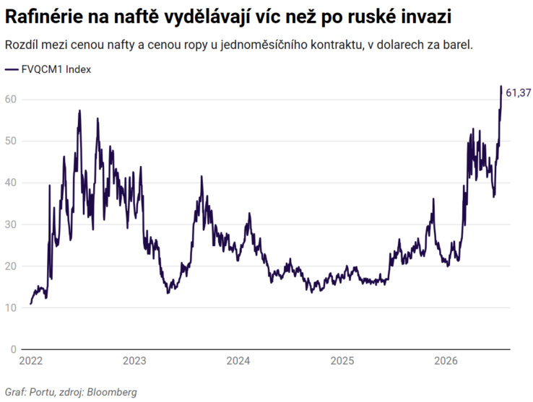
Polymarket prohrál. MF zapsalo sázkovou společnost na seznam nepovolených internetových her a poskytovatelé připojení mají 15 dní na blokaci. Polymarket je takzvaná predikční platforma, takže tu uživatelé mohou vsadit na cokoliv: od počasí přes sport až po kroky americké diplomacie. Mezi investory figuruje i Donald Trump mladší. Institut pro regulaci hazardních her mluví o produktu mimo pravidla, protože stát nevidí na provozovatele a nemůže kontrolovat ani podezřelé obchody. Podobné sázky navíc motivují účastníky k ovlivňování událostí nebo ke zneužití neveřejných informací. Zmínili jsme se, že mezi investory je i nějaký Trump? Cestou plošného zákazu proto už šlo i Německo, Polsko, Španělsko či Švýcarsko.
Co nového v Portu?
Náš hlavní ekonom Jan Berka v červnu vystoupil na konferenci BTC Prague v panelové diskusi s Petrem Žabžou, vedoucím oddělení investic Air Bank. Debata se zaměřila na postavení bitcoinu ve finančním světě, přístup bank k této kryptoměně i její možný budoucí vývoj. Proč je zatím pro banky drahá, i když se na ní dá pěkně vydělat? A co by se muselo změnit, aby ji přijaly za svou? Poslechněte si celý záznam.
Ohlas v médiích v posledním týdnu sklidil nový fond WOOD & Company Blockchain pro retailové investory, který byl ve středu oficiálně představen. Cílí na 10 % ročního zhodnocení a investovat do něj lze už od 100 korun. Nejde ale o investici do kryptoměn, jak by někoho mohlo napadnout. Fond investuje do ETF a akcií zaběhlých firem zejména finančního sektoru, které blockchain využívají. Investoři Portu jej najdou ve své aplikaci v nabídce investic v sekci Pro pokročilé.
Hezký víkend!

